**Control de versiones con Git**

El objetivo de esta tarea será crea un proyecto web utilizando los lenguajes HTML y CSS para lo que se registrará la evolución del mismo con Git.

Todo el trabajo se desarrollará desde la línea de comandos, utilizando GitBash para la navegación y vi para la edición de los ficheros.

Completa los siguientes pasos y documenta el proceso con capturas de pantalla:

1. Ubícate en el directorio de trabajo que utilices para la asignatura. 
2. Crea una nueva carpeta con el nombre “bicicletas”.



1. Realiza la configuración inicial de Git indicando tu usuario y dirección de correo electrónico.

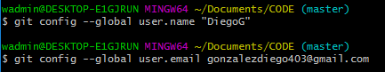

1. Inicializa el repositorio local en la carpeta bicicletas con git init.



1. Muestra el estado de tu repositorio local. Explica la información presentada.

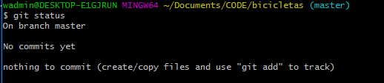

Información presentada:

-Está en la rama principal de archivos

-No hay ningún commit realizado

-No hay nada a lo que realizar un commit

1. Crea un nuevo repositorio en tu cuenta de GitHub con el nombre “bicicletas”. Si no tienes cuenta en GitHub no es necesario que documentes el proceso de de creación de la misma. Solo la creación del repositorio.
2. Regresa a la línea de comandos para crear la siguiente estructura de carpetas. El fichero plantilla.html lo crearás vacío usando el comando *touch*.

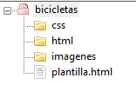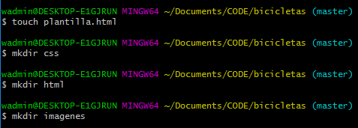

1. Agrega los cambios que has realizado en tu directorio de trabajo al área de preparación.



1. Comprueba el estado de tu repositorio local. Explica la información presentada.

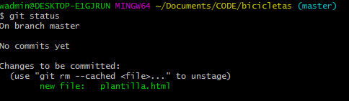

Información:

-Sigue en el repositorio principal

-No hay ningún commit

-Hay cambios en los que hay que realizar el “commit”

1. Confirma los cambios del área de preparación con un primer commit. Indica como mensaje “Commit incial. Creada estructura de carpetas”.

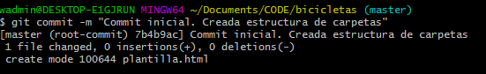

1. Comprueba el histórico de commits.

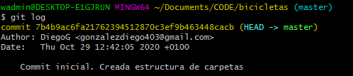

1. Agrega el repositorio que has creado en el paso 6 como repositorio remoto para tu proyecto local.



1. Sube los cambios de tu repositorio local al repositorio remoto y comprueba en la web de GitHub que figuran los cambios que has realizado en local.

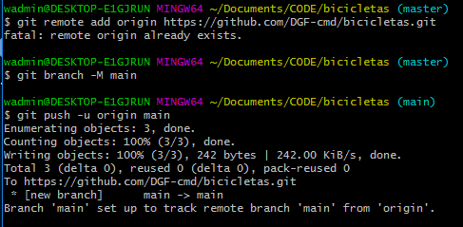

1. Edita con vi el fichero plantilla.html para crear un esqueleto de documento HTML que solo contenga el siguiente código:

<!DOCTYPE html>

<html>

<head>

<title>**Plantilla del proyecto**</title>

</head>

<body>

<!-- TODO: Completar -->

</body>

</html>

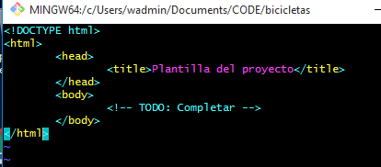

1. Agrega los cambios realizados en plantilla.html al área de preparación.

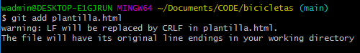

1. Comprueba el estado de tu repositorio local.

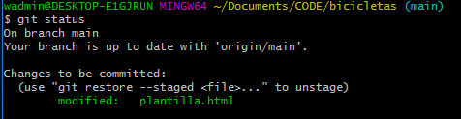

1. Confirma los cambios que se encuentran en el área de preparación con el mensaje “Creado esqueleto HTML de plantilla.html”

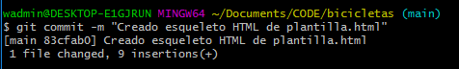

1. Comprueba el historial de commits de tu repositorio local.

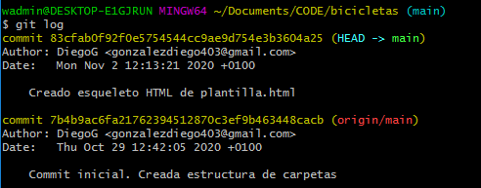

1. Envía los cambios de tu repositorio local al repositorio remoto en GitHub.

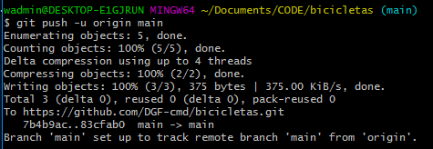

1. Comprueba el contenido de plantilla.html en el repositorio remoto de GitHub.

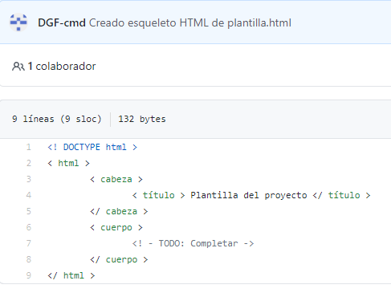

1. Muestra nuevamente el histórico de commits de tu repositorio local y anota los seis primeros caracteres del commit “Commit incial. Creada estructura de carpetas”.

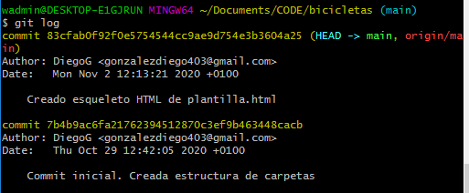

Caracteres:7b4b9a

1. Ejecuta el comando:
   1. git checkout identificador_del_commit_anotado

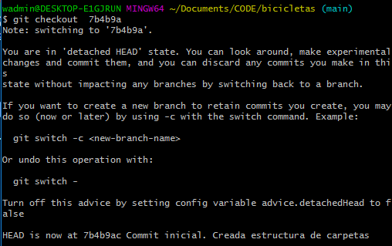

1. Comprueba el contenido del fichero “plantilla.html”. ¿Qué ha ocurrido?

No se muestra ningún contenido por estar en una versión anterior en el historial de commits ()

1. Muestra nuevamente el histórico de commits

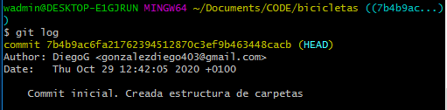

1. Ejecuta el comando:
   1. git checkout main

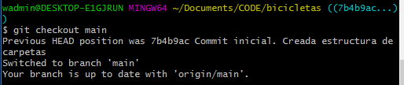

1. Comprueba el contenido del fichero “plantilla.html”. ¿Qué ha ocurrido?

Ha aparecido de nuevo el contenido porque ha vuelto a la última versión de commit

1. Muestra nuevamente el histórico de commits



**Parte II**

Todo el trabajo se desarrollará desde la línea de comandos, utilizando GitBash para la navegación y vi para la edición de los ficheros desde la máquina indicada.

Completa los siguientes pasos y documenta el proceso con capturas de pantalla:

**Máquina Windows 10**

1. Muévete a la carpeta de trabajo CODE que vayas a utilizar en esta máquina virtual.

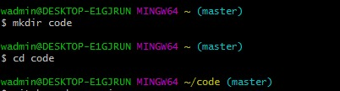

1. Haz un listado de su contenido.

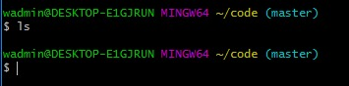

1. Utilizando la máquina virtual Windows 10, clona el proyecto “bicicletas” que has subido a tu cuenta de GitHub.

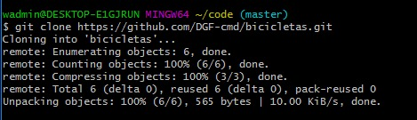

1. Realiza otro listado del contenido de la carpeta CODE y comprueba que se ha creado la carpeta correspondiente al proyecto “bicicletas”.

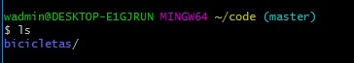

1. Muévete a la carpeta del proyecto y verifica que es un repositorio de Git ¿Cómo lo sabes?

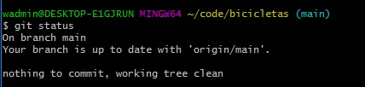

1. Comprueba la información del repositorio remoto “origin” en este proyecto.

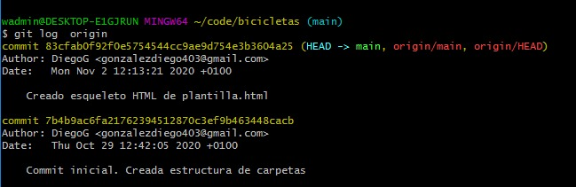

1. Comprueba el estado del repositorio local.

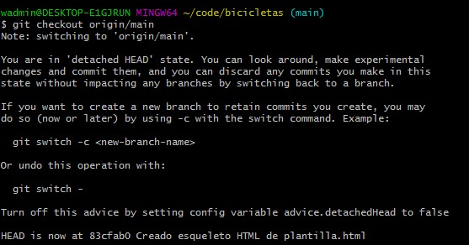

1. Comprueba el histórico de commits.

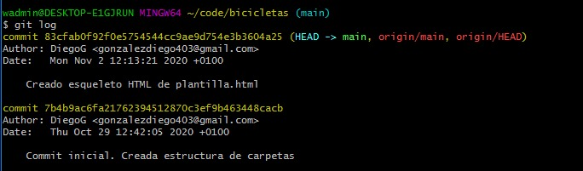

1. Comprueba la configuración de Git en esta máquina, y si no has registrado tu nombre de usuario y correo electrónico agrégalos.

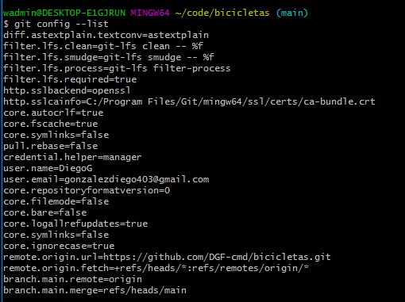

**Máquina Debian**

1. Descarga la máquina Debian con Git disponible en el enunciado de la tarea e impórtala en VirtualBox.
2. Haz login en la máquina con el usuario “root” y contraseña “abc123.”
3. Ubícate en el directorio /var/www/html
4. Haz un listado del contenido de este directorio.
5. Clona el proyecto bicicletas que has subido.
6. Lista de nuevo el contenido del directorio /var/ww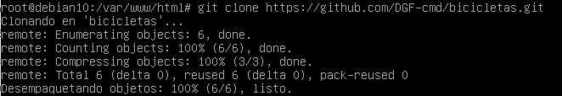w/html y comprueba que se ha creado la carpeta correspondiente al proyecto “bicicletas”.
7. Muévete a la carpeta del proyecto y verifica que es un repositorio de Git ¿Cómo lo sabes?
8. 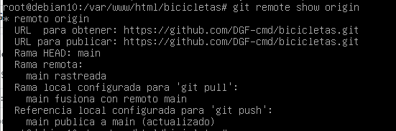Comprueba la información del repositorio remoto “origin” en este proyecto.
9. Comprueba el estado del repositorio local.

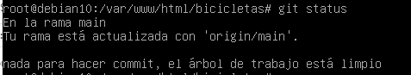

1. Comprueba el histórico de commits.
2. C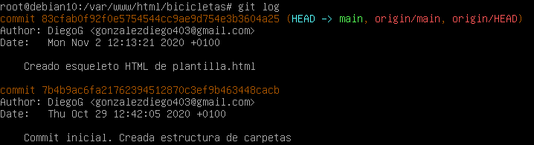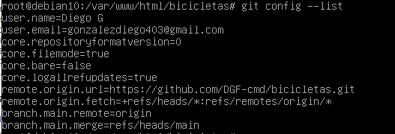omprueba la configuración de Git en esta máquina, y si no has registrado tu nombre de usuario y correo electrónico agrégalos.

**Anfitrión**

1. Edita el fichero “plantilla.html” y agrega el siguiente contenido dentro de la etiqueta body
   1. <h1>Plantilla HTML para el proyecto bicicletas</h1>

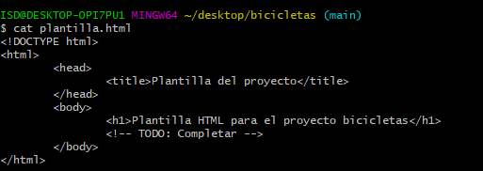

1. Comprueba el estado de tu repositorio local, agrega los cambios al área de preparación y confirma los cambios empleando un mensaje significativo.

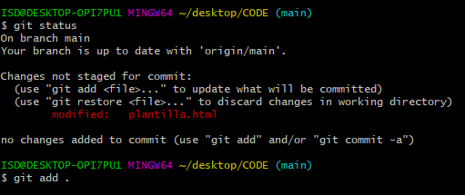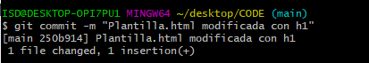

1. Usando la línea de comandos copia el fichero “plantilla.html” al interior de la carpeta *html* con el nombre “blog.html”

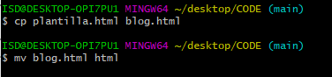

1. Comprueba el estado de tu repositorio local, agrega los cambios al área de preparación y confirma los cambios empleando un mensaje significativo.

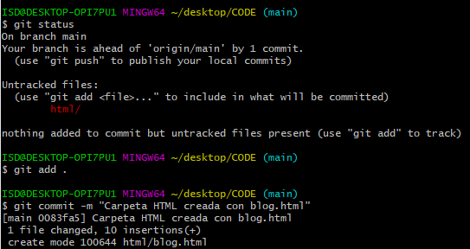

**Máquina Windows 10**

1. Modifica el fichero plantilla.html agregando la meta etiqueta autor con tu nombre.

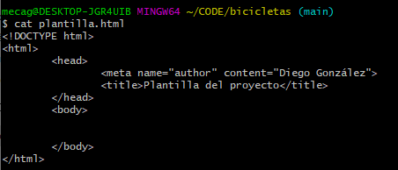

1. Comprueba las diferencias en los cambios que has introducido utilizando git diff y git difftool

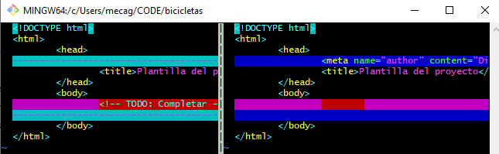

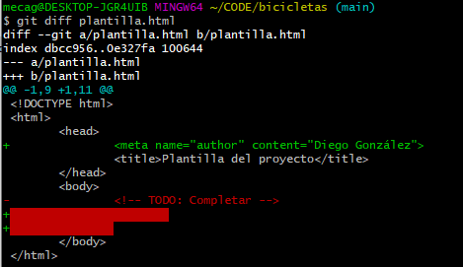

1. Comprueba el estado de tu repositorio local, agrega los cambios al área de preparación y confirma los cambios empleando un mensaje significativo.

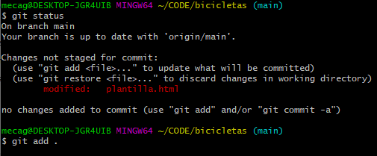

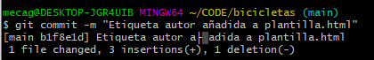

1. Envía los cambios al repositorio remoto

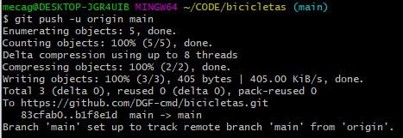**Anfitrión**

1. Edita el fichero “blog.html” y sustituye el contenido de la etiqueta <h1> por el siguiente texto
   1. <h1>P&aacute;gina Blog.html</h1>
2. Revisa los cambios introducidos con git difftool.

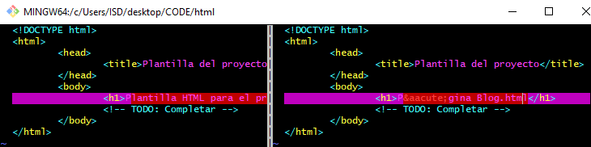

1. Comprueba el estado de tu repositorio local, agrega los cambios al área de preparación y confirma los cambios empleando un mensaje significativo.

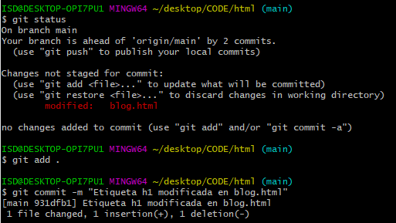

1. Envía los cambios al repositorio remoto. Sigue las instrucciones proporcionadas por Git y resuelve el conflicto que se ha generado al intentar subir los cambios al repositorio remoto.
2. Una vez resuelto el conflicto, envía los cambios al repositorio remoto.

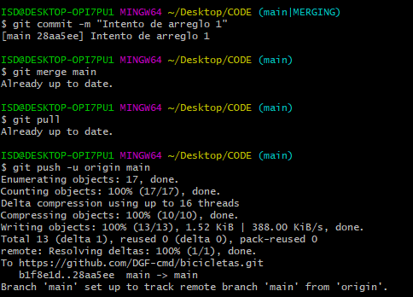

1. Desde el navegador revisa el histórico de commits de tu repositorio en GitHub navegando a *insights > network.*

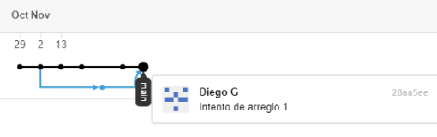

**Máquina Debian**

1. Descarga los cambios del repositorio remoto.

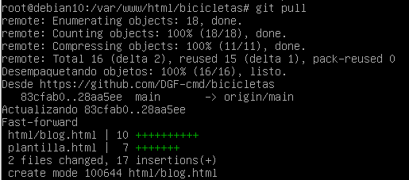

1. Comprueba el histórico de commits.

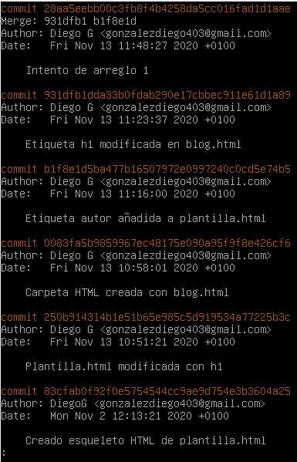

**Anfitrión**

1. Desde el navegador escribe la dirección y comprueba que puedes ver el contenido de la página.

https://127.0.0.1:8080/biciletas/html/blog.html

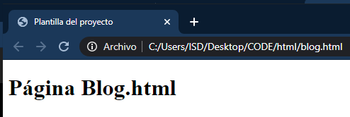

**Parte III**

Todo el trabajo se desarrollará desde la línea de comandos, utilizando GitBash para la navegación y vi para la edición de los ficheros desde la máquina indicada.

Completa los siguientes pasos y documenta el proceso con capturas de pantalla:

**Anfitrión**

1. Ubícate en la carpeta del proyecto “bicicletas”.



1. Comprueba el estado de tu repositorio local y verifica que el directorio de trabajo está limpio (no hay cambios no confirmados).

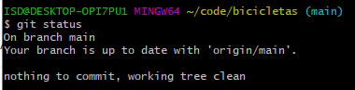

1. Muestra la información de los repositorios remotos. ¿Qué dirección se emplea para traer (Fetch) cambios del repositorio remoto? ¿Qué dirección se emplea para enviar (Push) cambios al repositorio remoto?

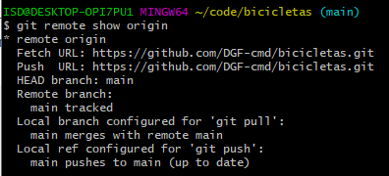Para la dirección se emplea la misma:https://github.com/DGF-cmd/bicicletas.git

1. Muestra el histórico de cambios empleando las siguientes opciones:
   1. --decorate --all --oneline –graph

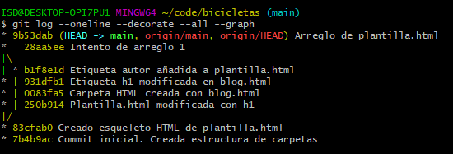

1. Antes de comenzar a trabajar, actualiza tu repositorio local con los posibles cambios que se hayan subido al repositorio remoto.

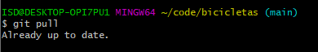

1. Crea la rama estilos y muévete a ella. ¿Cómo puedes saber que ya estás trabajando en la nueva rama?

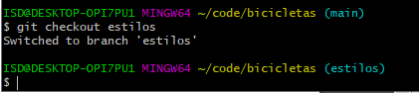

1. Realiza las siguientes tareas en esta rama para lo que confirmarás los cambios individualmente:
   1. Crea un fichero estilos.css vacío y enlázalo desde el fichero plantilla.html

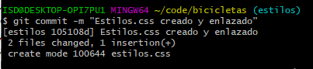

* 1. Agrega un color de fondo a la página desde el fichero estilos.css.

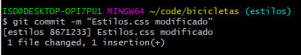

* 1. Modifica el color de la fuente en la página desde el fichero estilos.css.

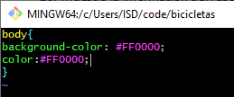

1. Muestra nuevamente el histórico de cambios como lo has hecho en el apartado 4 de esta tarea. Anota los seis primeros caracteres del commit en el que se encuentra la rama estilos, y el último commit en el que se encuentra la rama main.

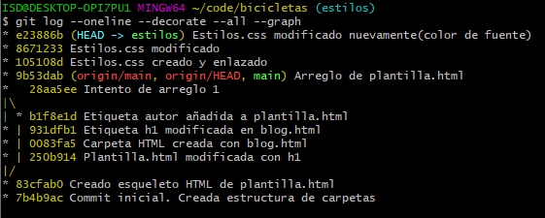

1. Sube los cambios de tu rama estilos a tu repositorio remoto.

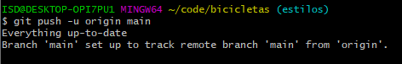

1. Muestra la información del repositorio remoto *origin* y comprueba que se ha creado la nueva rama en él.

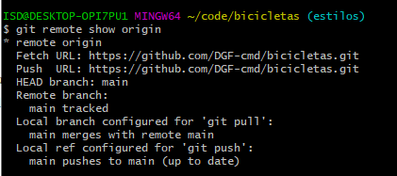

1. Desde tu cuenta de GitHub comprueba cómo se han subido los cambios de tu rama estilos desde el apartado *Insights>network*

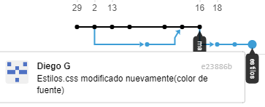

**Máquina W10**

1. Ubícate en la carpeta del proyecto “bicicletas”.



1. Comprueba el estado de tu repositorio local y verifica que el directorio de trabajo está limpio (no hay cambios no confirmados).

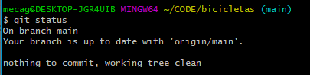

1. Muestra la información de los repositorios remotos. ¿Qué dirección se emplea para traer (Fetch) cambios del repositorio remoto? ¿Qué dirección se emplea para enviar 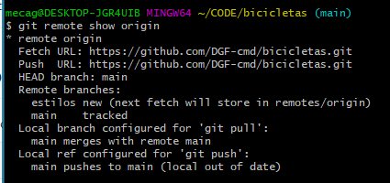(Push) cambios al repositorio remoto?

Para la dirección se emplea la misma:https://github.com/DGF-cmd/bicicletas.git

1. Muestra el histórico de cambios empleando las siguientes opciones:
   1. --decorate --all --oneline –graph

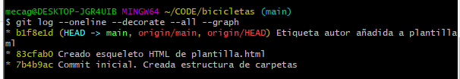

1. Antes de comenzar a trabajar, actualiza tu repositorio local con los posibles cambios que se hayan subido al repositorio remoto en todas las ramas.

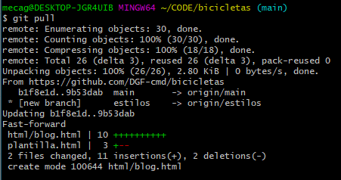

1. Muestra las ramas locales y comprueba que se ha descargado la rama estilos.



1. Colócate en la rama estilos
2. Abre el fichero plantilla.html en el navegador de tu máquina virtual y comprueba que se muestra la página con los estilos que has agregado.

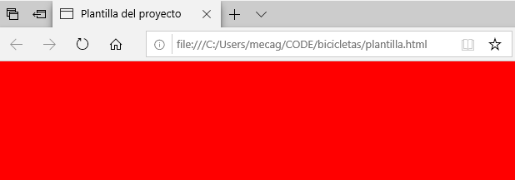

1. Regresa a la rama estilos y realiza las siguientes tareas para lo que confirmarás los cambios individualmente:
   1. Enlaza la página blog con la hoja de estilos que ya has creado.

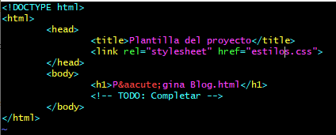

* 1. Modifica el estilo de los encabezados de primer nivel para que se muestren en cursiva.

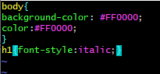

1. Sube los cambios de la rama estilos al repositorio remoto.

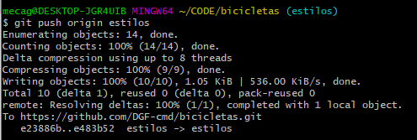

1. Vuelve a la rama main y comprueba en el navegador que ya no se ven los estilos que has agregado.

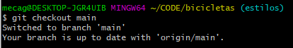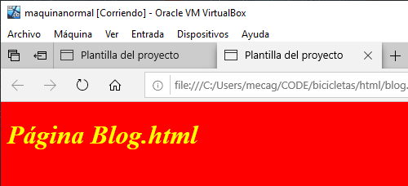

1. Realiza las siguientes tareas en la rama main dentro del fichero **blog.html**, para lo que confirmarás los cambios individualmente:
   1. Agrega la etiqueta meta keywords con las siguientes palabras claves “MTB, eBikes, Carretera”.

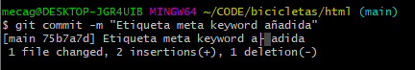

* 1. Descarga la siguiente imagen y ubícala en tu carpeta de imágenes:

https://cdn.pixabay.com/photo/2013/07/13/12/21/bicycle-159680_1280.png

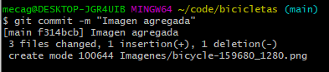

* 1. Agrega una etiqueta de imagen bajo el encabezado de primer nivel que referencie a la imagen que acabas de ubicar en la carpeta de imágenes. “Remienda el commit anterior para incluir este cambio”

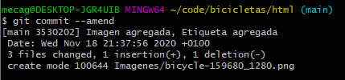

1. Sube los cambios de tu rama main al repositorio remoto.

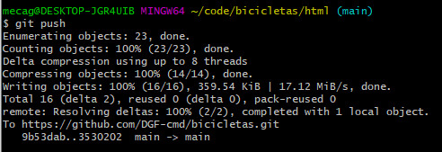

**Anfitrión**

1. Ubícate en la carpeta del proyecto “bicicletas”.



1. Comprueba el estado de tu repositorio local y verifica que el directorio de trabajo está limpio (no hay cambios no confirmados).

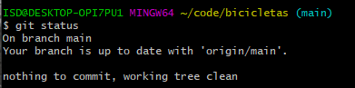

1. Muestra el histórico de cambios empleando las siguientes opciones:
   1. --decorate --all --oneline –graph

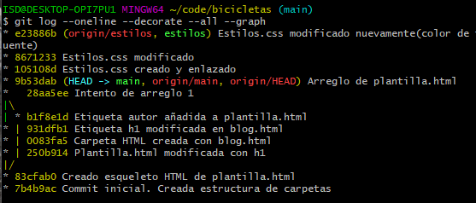

1. Antes de comenzar a trabajar, actualiza tu repositorio local con los posibles cambios 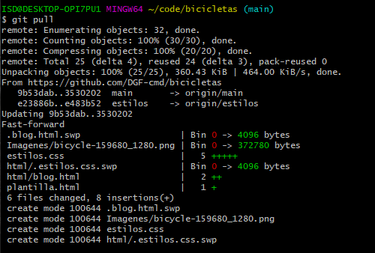que se hayan subido al repositorio remoto en todas las ramas.
2. Ubícate en la rama principal e incorpora los cambios de la rama de estilos, resolviendo los conflictos que puedan aparecer.

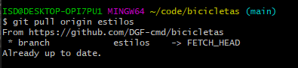

1. Comprueba que se han incorporado los estilos a tu página abriendo el fichero blog.html en el navegador del anfitrión.

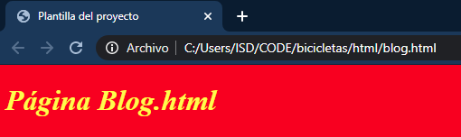

1. Sube los cambios de la rama main al repositorio remoto.

**Máquina Debian**

1. Descarga los cambios del repositorio remoto.



1. Comprueba el histórico de commits.

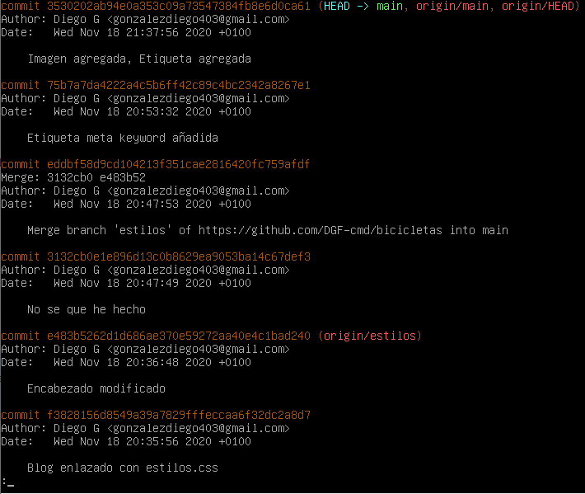

**Anfitrión**

1. Desde el navegador escribe la dirección y comprueba que puedes ver el contenido de la página.
   1. https://127.0.0.1:8080/biciletas/html/blog.html